**Ejercicio Genérico M101: Preguntas de respuesta libre (NO AUTOEVALUABLE)**

**\*** Nombre del guión a que corresponde el ejercicio

Lógica y teoría de conjuntos

**DATOS DEL RECURSO**

**\*** Título del recurso (**65** caracteres máx.)

Autoevaluación

**\*** Descripción del recurso

Esta actividad es con el fin de evaluar el capítulo, los temas vistos en él, no es autoevaluable, lo que permitirá al docente tener mayor conocimiento acerca del estado de aprendizaje del estudiante.

**\*** Palabras clave del recurso (separadas por comas ",")

Lógica, conjuntos, operaciones entre conjuntos, proposiciones, conectores lógicos.

**\*** Tiempo estimado (minutos)

30

**\*** Acción didáctica (indicar sólo una)

|  |  |  |  |  |  |  |  |
| --- | --- | --- | --- | --- | --- | --- | --- |
| Exposición |  | Ejercitación |  | Preguntas con respuesta libre | x | Juegos |  |
| Estudio |  | Proyecto |  | Evaluación |  | Generador de actividades |  |

**\*** Competencia (indicar sólo una)

|  |  |  |  |
| --- | --- | --- | --- |
| … en comunicación lingüística |  | … matemática | x |
| … en el conocimiento y la interacción con el mundo físico |  | Tratamiento de la información y competencia digital |  |
| … social y ciudadana |  | … cultural y artística |  |
| … para aprender a aprender |  | Autonomía e iniciativa personal |  |

**\*** Tipo de Media (indicar sólo una)

|  |  |  |  |  |  |  |  |
| --- | --- | --- | --- | --- | --- | --- | --- |
| Secuencia de imágenes |  | Video |  | Animación |  | Interactivo |  |
| Actividad | x | Web |  | Mapa conceptual |  | Audio |  |
| Texto |  | Imagen |  | Documento |  |  |  |

**\*** Nivel del ejercicio, 1-Fácil, 2-Medio ó 3-Difícil

3

**DATOS DEL EJERCICIO**

COPIA EL TÍTULO DEL RECURSO PARA EL TÍTULO DEL EJERCICIO AL MENOS QUE SEA DIFERENTE. RECUERDA EL TÍTULO NO DEBE REBASAR LOS 86 CARACTERES.

**\*** Título del ejercicio (**86** caracteres máx.)

Evaluación lógica y conjuntos

**\*** Grado del ejercicio (Primaria o Secundaria); “P” o “S”

S

**\*** Enunciado (Instrucción **193** caracteres máximo)

Conteste cada una de las siguientes preguntas con procedimientos:

Más información (ventana flotante)

N

Mostrar al inicio del ejercicio ventana Más información (S/N)

N

Mostrar calculadora (S/N)

N

BATERIA DE PREGUNTAS DE RESPUESTA LIBRE, MÍNIMO 1 - MÁXIMO 10. ES OPCIONAL ACOMPAÑAR LA PREGUNTA CON UNA EXPLICACIÓN (QUE SOLAMENTE VERÁ EL PROFESOR@) Y DE UNA IMAGEN O DE UN TEXTO (LECTURA). IMPORTANTE: NO PUEDE HABER IMAGEN Y TEXTO A LA VEZ.

**\*** PREGUNTA 1

**\*** Enunciado (pregunta **500** caracteres máximo)

Forma 5 proposiciones compuestas a partir de las proposiciones dadas:

p: 18 es divisible entre 3

q: Hoy es lunes

r: Febrero es el mes más corto del año

s: Todos los meses tienen 30 días

t: 2 es número primo y par

**\*** Nivel 1-Fácil, 2-Medio, ó 3-Dificil:

1

Explicación (**500** caracteres máximo)

Cada estudiante debe formar 5 proposiciones compuestas a partir de las proposiciones simples dadas, usando los conector lógicos, “y, o, si… entonces, Si y sólo si”

IMAGEN:

**\*** Nombre de archivo Shutterstock o descripción de ilustración a crear

**\*** Imagen normal (codificado ejemplo, CI_S3_G1_REC10_F1n)

**\*** Imagen amplificada **opcional** (codificado ejemplo, CI_S3_G1_REC10_F1a)

Texto (lectura **500** caracteres máximo)

PREGUNTA 2

**\*** Enunciado (pregunta **500** caracteres máximo)

Elabora una tabla de verdad de las siguientes proposiciones compuestas, utilizando todos los valores de verdad:

$$\sim (p→q)↔(p∧\sim q)$$

**\*** Nivel 1-Fácil, 2-Medio, ó 3-Dificil:

2

Explicación (**500** caracteres máximo)

Recuerda que para construir la tabla debes tomar todos los valores posibles para p y q, luego solucionar por separado lo que se encuentra dentro de los paréntesis y finalmente solucionar con las respuestas halladas los conectores que quedan.

IMAGEN:

**\*** Nombre de archivo Shutterstock o descripción de ilustración a crear

|  |  |  |  |  |  |  |  |
| --- | --- | --- | --- | --- | --- | --- | --- |
| p | q | $$\sim p$$ | $$\sim q$$ | $$(p→q)$$ | $$\sim (p→q)$$ | $$(p∧\sim q)$$ | $$\sim (p→q)↔(p∧\sim q)$$ |
| V | V |  |  |  |  |  |  |
| V | F |  |  |  |  |  |  |
| F | V |  |  |  |  |  |  |
| F | F |  |  |  |  |  |  |

**\*** Imagen normal (codificado ejemplo, CI_S3_G1_REC10_F1n)

**\*** Imagen amplificada **opcional** (codificado ejemplo, CI_S3_G1_REC10_F1a)

Texto (lectura **500** caracteres máximo)

PREGUNTA 3

**\*** Enunciado (pregunta **500** caracteres máximo)

Escribe en forma simbólica dando el valor de verdad respectivo para:

1. Todos los días llueve
2. Nunca hace calor
3. Algunos números son negativos
4. Hay al menos un años bisiesto este siglo

**\*** Nivel 1-Fácil, 2-Medio, ó 3-Dificil:

1

Explicación (**500** caracteres máximo)

Recuerda que debes usar los cuantificadores (Universal y existencial)

IMAGEN:

**\*** Nombre de archivo Shutterstock o descripción de ilustración a crear

$$∀ , ∃$$

**\*** Imagen normal (codificado ejemplo, CI_S3_G1_REC10_F1n)

**\*** Imagen amplificada **opcional** (codificado ejemplo, CI_S3_G1_REC10_F1a)

Texto (lectura **500** caracteres máximo)

PREGUNTA 4

**\*** Enunciado (pregunta **500** caracteres máximo)

Dados los conjuntos A ={ p, q, r, s, m}, V ={x/x es vocal} y C = { a, m , o, r}, completa con el signo $∈$ o ∉ según corresponda:



$p_____A$

$i_____V$

$g_____V$

$m_____C$

$w_____A$

$t_____C$

$m_____A$

$e_____V$

$a_____C$

**\*** Nivel 1-Fácil, 2-Medio, ó 3-Dificil:

1

Explicación (**500** caracteres máximo)

La relación de pertenencia se da entre elementos y conjunto

IMAGEN:

**\*** Nombre de archivo Shutterstock o descripción de ilustración a crear

**\*** Imagen normal (codificado ejemplo, CI_S3_G1_REC10_F1n)

**\*** Imagen amplificada **opcional** (codificado ejemplo, CI_S3_G1_REC10_F1a)

Texto (lectura **500** caracteres máximo)

PREGUNTA 5

**\*** Enunciado (pregunta **500** caracteres máximo)

Escribe por comprensión los siguientes conjuntos:

T = { g, l, o, r, i, a}

W= {1,3,5,7,9 }

S= { a, b, c, d, e, f, g, h, … x, y, z}

P = { 0 }

U = { 1, 2, 3, 4, 5, 6, 7, 8, 9, 10, 11, 12, …}

**\*** Nivel 1-Fácil, 2-Medio, ó 3-Dificil:

2

Explicación (**500** caracteres máximo)

Un conjunto se determina por comprensión cuando se da una proposición abierta que define la característica común a todos sus elementos.

IMAGEN:

**\*** Nombre de archivo Shutterstock o descripción de ilustración a crear

**\*** Imagen normal (codificado ejemplo, CI_S3_G1_REC10_F1n)

**\*** Imagen amplificada **opcional** (codificado ejemplo, CI_S3_G1_REC10_F1a)

Texto (lectura **500** caracteres máximo)

PREGUNTA 6

**\*** Enunciado (pregunta **500** caracteres máximo)

Del grafico hallar:

$\left(B∩D\right)$

$\left(A∪C\right)$

$\left(B∆C\right)$

$\left(A∪D\right)$

$\left(D-C\right)$

$\left(D∩C\right)$

**\*** Nivel 1-Fácil, 2-Medio, ó 3-Dificil:

Explicación (**500** caracteres máximo)

Debes verificar sobre la imagen coloreando cada una de las operaciones indicadas

IMAGEN:

**\*** Nombre de archivo Shutterstock o descripción de ilustración a crear

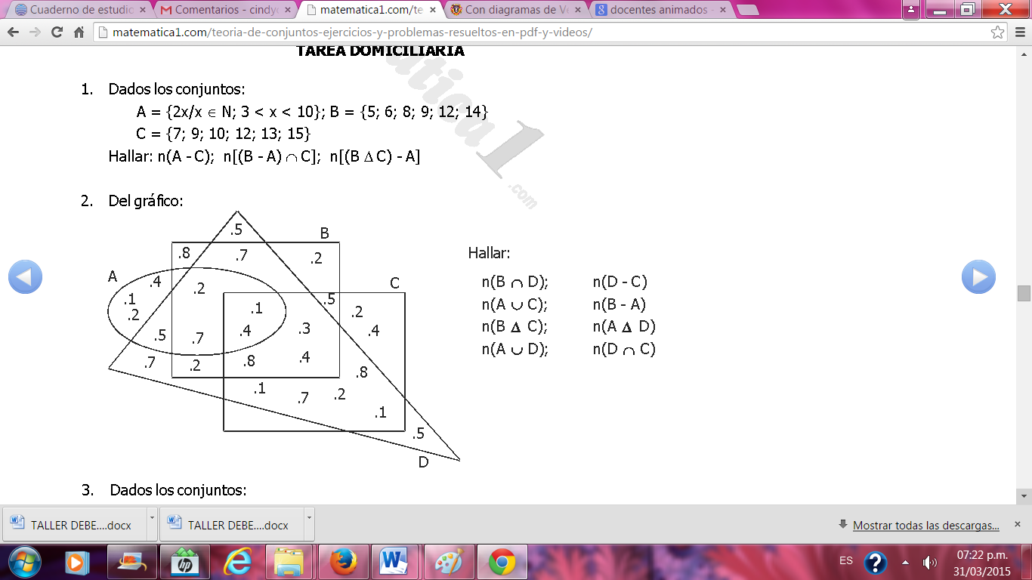

**\*** Imagen normal (codificado ejemplo, CI_S3_G1_REC10_F1n)

**\*** Imagen amplificada **opcional** (codificado ejemplo, CI_S3_G1_REC10_F1a)

Texto (lectura **500** caracteres máximo)

PREGUNTA 7

**\*** Enunciado (pregunta **500** caracteres máximo)

Representa en un diagrama de Venn el siguiente problema:

De 300 alumnos que salen al recreo: 90 bebieron gaseosa, 60 bebieron jugo, 10 bebieron ambas cosas. ¿Cuántos alumnos bebieron solamente una de estas dos bebidas?

**\*** Nivel 1-Fácil, 2-Medio, ó 3-Dificil:

3

Explicación (**500** caracteres máximo)

IMAGEN:

**\*** Nombre de archivo Shutterstock o descripción de ilustración a crear

Dibujar estudiantes bebiendo jugo y gaseosa. Y mostrar un diagrama de Venn dos conjuntos con intersección para que el estudiante ubique los números.

**\*** Imagen normal (codificado ejemplo, CI_S3_G1_REC10_F1n)

**\*** Imagen amplificada **opcional** (codificado ejemplo, CI_S3_G1_REC10_F1a)

Texto (lectura **500** caracteres máximo)